ЗАДАНИЯ
4 класс

ЧЕТВЕРГ
(16 апреля 2020)

ИЗОБРАЗИТЕЛЬНОЕ ИСКУССТВО
ТЕМА | Параграф в учебнике | Ссылка на видеоурок | Домашнее задание
Сопереживание. | Стр. 148-151 | Изучить теорию.  Чтение статьи учебника.  Задание: изобрази героя любимого литературного произведения, который вызывает у тебя сочувствие (каким материалом работать , выбери сам).  https://uchebnik-skachatj-besplatno.com/ИЗО/Учебник%20ИЗО%204%20класс%20Каждый%20народ%20%20художник%20Неменская/index.html

ЛИТЕРАТУРНОЕ ЧТЕНИЕ
ТЕМА | Параграф в учебнике | Ссылка на видеоурок | Домашнее задание
Вн. чт. «Кто с мечом к нам придет, от меча и погибнет!» |  | Тема ВЕЛИКОЙ ОТЕЧЕСТВЕННОЙ ВОЙНЫ  Прочитать стихи, рассказы, исторические повести о подвигах нашего народа.  НАПРИМЕР:  - Книги Сергея Алексеева из серии «Легендарные герои»  «Рассказы о маршале Жукове»  https://ped-kopilka.ru/shkolnye-prazdniki/den-pobedy/raskazy-o-velikoi-otechestvenoi-voine-1941-1945/aleksev-raskazy-o-marshale-zhukove.html  «Рассказы о маршале Коневе»  https://ped-kopilka.ru/shkolnye-prazdniki/den-pobedy/raskazy-o-velikoi-otechestvenoi-voine-1941-1945/aleksev-raskazy-o-marshale-koneve.html  - Книга Валерия Воскобойникова из серии «Дедушкины медали»  «Девятьсот дней мужества»  https://ped-kopilka.ru/shkolnye-prazdniki/den-pobedy/raskazy-o-velikoi-otechestvenoi-voine-1941-1945/raskazy-ob-oborone-leningrada.html | Повторить произведения раздела на с.128-138.

РУССКИЙ ЯЗЫК
ТЕМА | Параграф в учебнике | Ссылка на видеоурок | Домашнее задание
Правописание возвратных глаголов. | Стр. 104-105 | Изучить теорию  Упр. 215 (устная работа по вопросам и заданиям упражнения)  Прочитайте правило на с.104.  Упр. 217 (письменное выполнение заданий к упражнению)  Упр. 219 (письменное выполнение заданий к упражнению)  https://newsvideo.su/education/video/27504 | Выучить правило  на с. 104.  Упр. 220 (письменное выполнение заданий).

АНГЛИЙСКИЙ ЯЗЫК
ТЕМА | Параграф в учебнике | Ссылка на видеоурок | Домашнее задание
Памятные дни. Модульный контроль. |  | 1)Записать число  Thursday, the sixteenth of April  Class work  Выполнить контрольную работу.  1)Абдульвапова А.-1вариант  2)Аскарова А.-2 вариант  3)Бирюков А. -1вариант  4)Бондаренко Д. -2 вариант  5)Бутовченко А. -1вариант  6)Гайворонская Д. -2 вариант  7)Гудим К.- 1вариант  8)Малицкий С. -2 вариант  9)Пяточкин М. -1вариант  10)Сейтумерова А. -2 вариант  11)Семигайло В. -1вариант  12)Смаилов С.- 2 вариант  13)Трошина В. -1вариант  14)Хайрединов Э.- 2 вариант  15)Юдакова И. -1вариант | Homework  Ex., p.---

ВНЕУРОЧНАЯ ДЕЯТЕЛЬНОСТЬ
«Развиваем логическое мышление»
ТЕМА | Параграф в учебнике | Ссылка на видеоурок | Домашнее задание
Развиваем быстроту реакции. Игры «Лабиринт», «Так же, как…», «Фразеологизмы». Графический диктант. |  | (НА ЮТУБ)  https://www.youtube.com/watch?v=2dDcLdTB6m8

4 класс Модульный контроль №7. Памятные дни.
Фамилия, имя__________________________________ Дата______________
Variant 1
Задание 1. Посмотри и напиши:
Например: 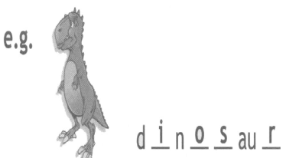
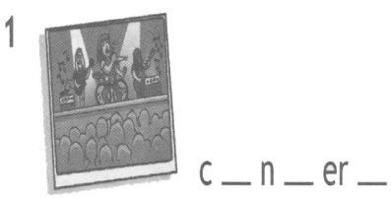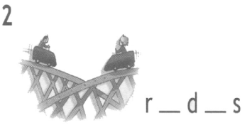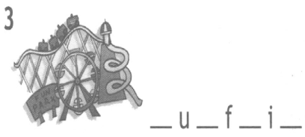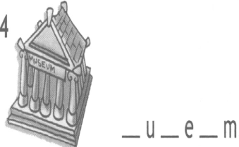
Задание 2. Прочитай и вставь слова: shy, strong, good, kind,loud, pretty.
Задание 3. Прочитай и выбери правильный ответ:
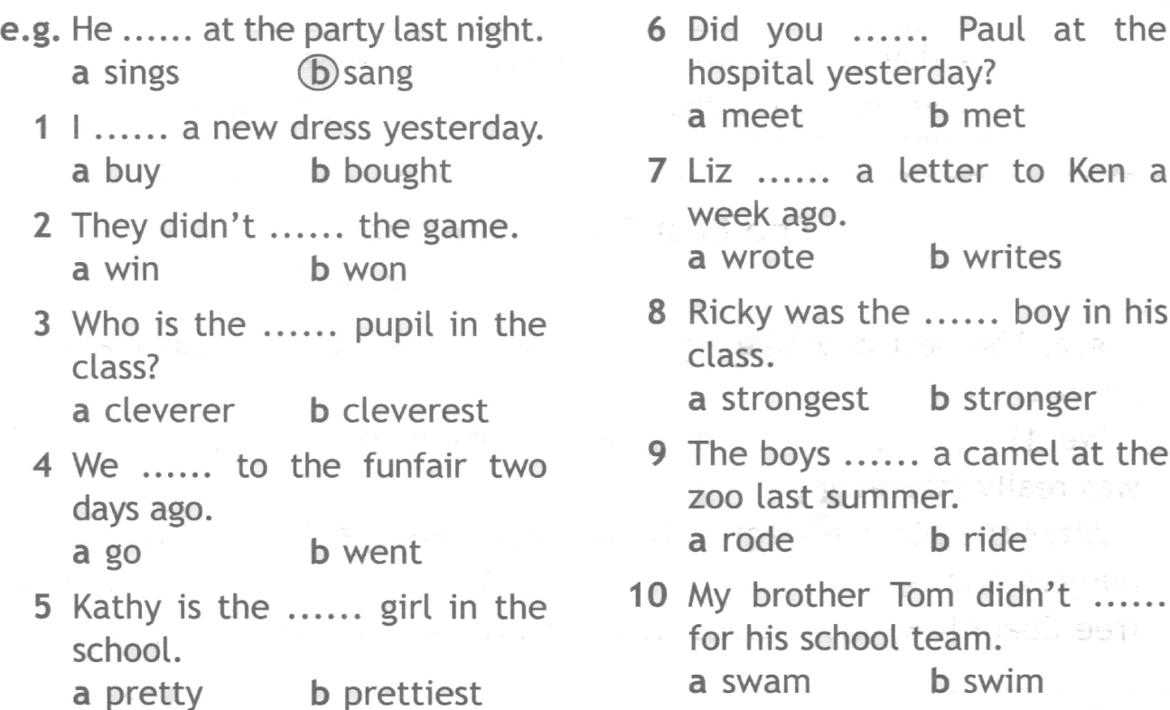
Задание 4. Прочитай и выбери правильный ответ:
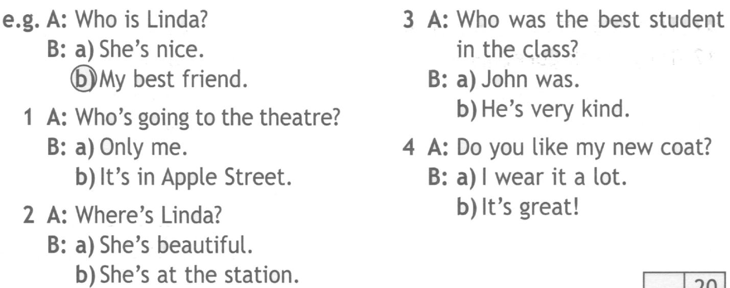

4 класс Модульный контроль №7. Памятные дни.
Фамилия, имя__________________________________ Дата______________
Variant 2
Задание 1. Посмотри и напиши:
Например: 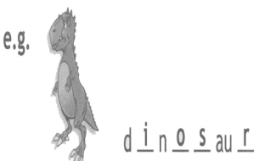
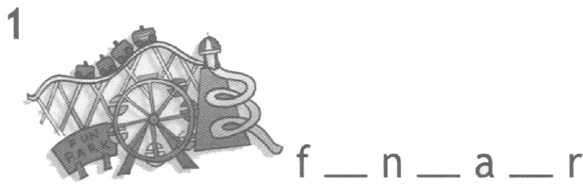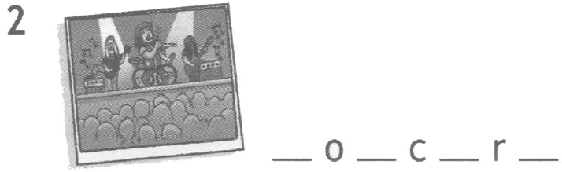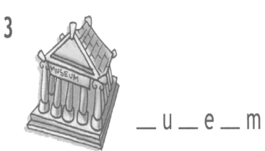
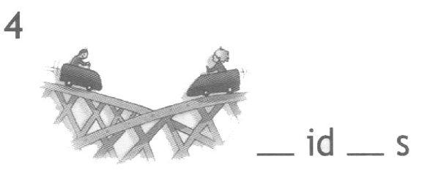
Задание 2. Прочитай и вставь слова: shy, strong, good, kind, loud, pretty.
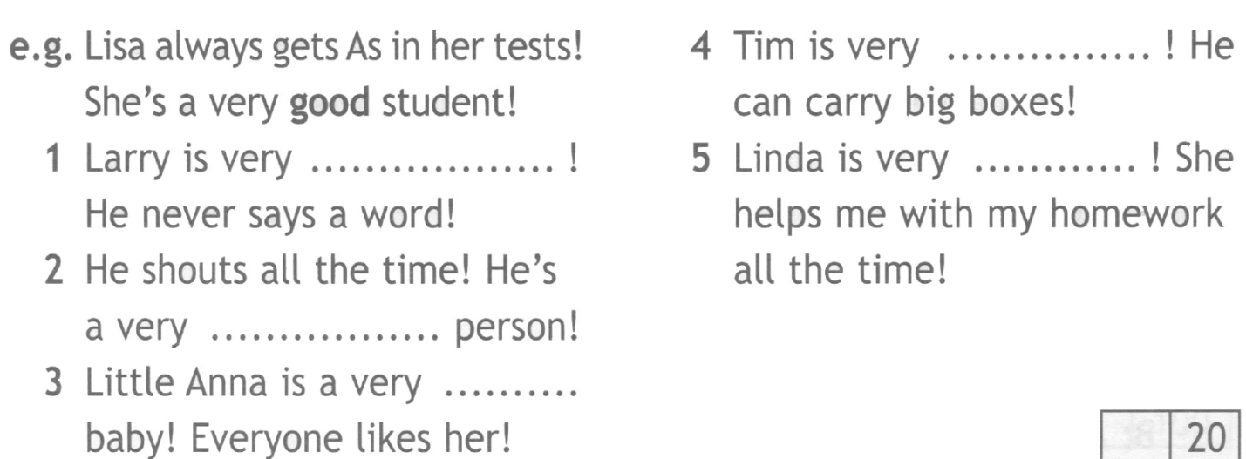
Задание 3. Прочитай и выбери правильный ответ:
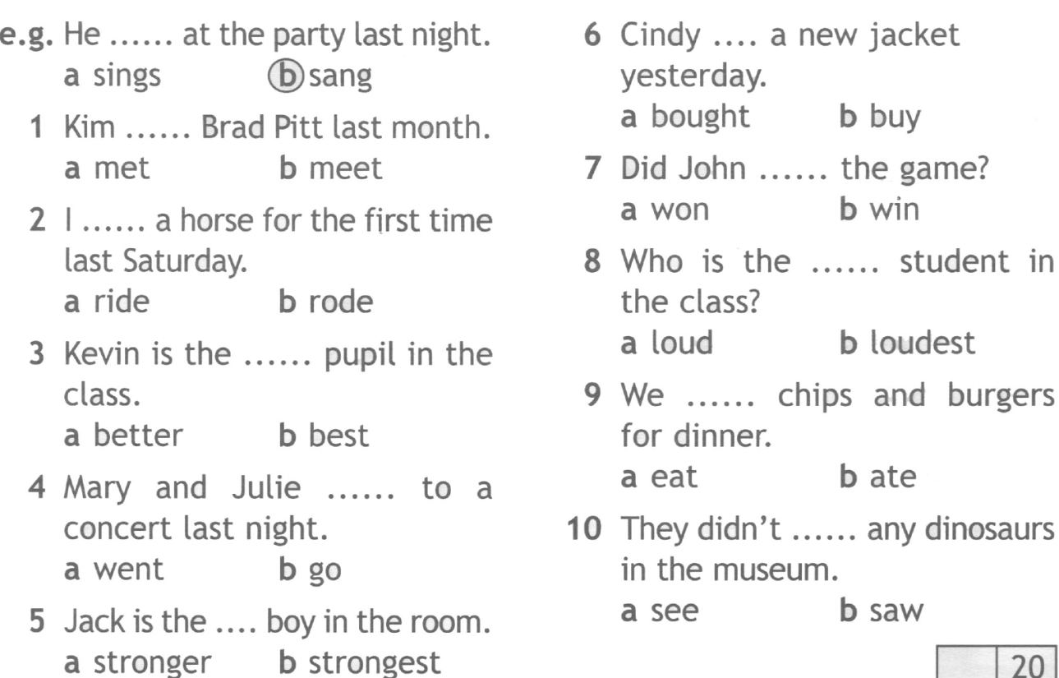
Задание 4. Прочитай и выбери правильный ответ:
